起點  經過得  1000 | 紅茶拿鐵  買一送一  前進2格 | 喝可樂  比賽贏得冠軍  獎金1000 | 吃壞肚子  醫藥費  600 | 冬天吃冰棒  感冒 須在家  休息一回
去吃飯  沒戴口罩  罰500 | 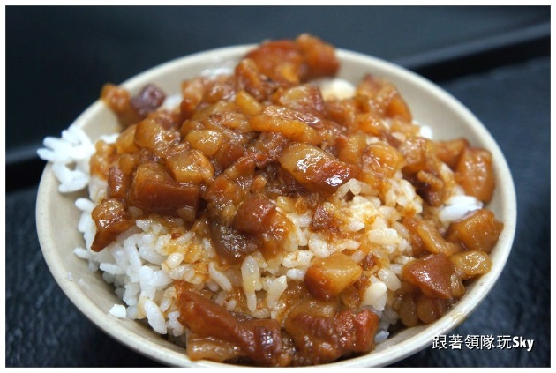  台灣美食大富翁 |  |  | 去吃飯的路上  撿到錢  獲得3000
吃滷肉飯
店家免費一盤小吃
前進2格
蚵仔煎

100
魚丸湯

200
冬瓜茶

100
雞肉飯

300

